**2022年广西贺州中考物理试题**

**一、单项进择题（每小题3分，共36分。每小题给出四个选项，只有一个选项正确。用铅笔把答题卡上对应题目的答案涂黑。每小题选对得3分，不选、多选或选错的均得0分）**

1. 如图所示的选项中，使用交流电源的是（　　）

A. 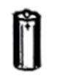叫醒我和弟弟起床的闹钟用的干电池

B. 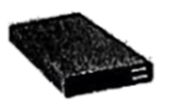爸爸外出时备用的充电宝

C. 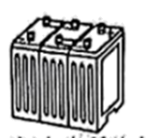妈妈上班所骑电动车用的充电宝

D. 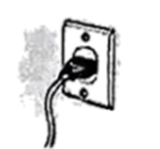全家收看春节联欢晚会时电视机插头所接的电源

2. 在标淮大气压下冰水混合物的摄氏温度为（　　）

A. 0℃ B. 20℃ C. 80℃ D. 100℃

3. 关于声现象，下列说法正确的是（　　）

A. 声音可以在真空中传播 B. 教室周围的树木可以减弱噪声

C. 发声体频率越高响度越大 D. 超声波清洗机利用了声传递信息

4. 下列现象中与物态变化相对应的是（　　）

A. 灯泡用久了灯丝变细是汽化现象

B. 晒在太阳下的湿衣服变干是凝固现象

C. 冰变成水是熔化现象

D. 碘颗粒加热后变成紫色的碘蒸汽是凝华现象

5. 如图所示，在*A*、*B*两点间先后接入下列物体，闭合开关后，不能使小灯泡发光的是（　　）

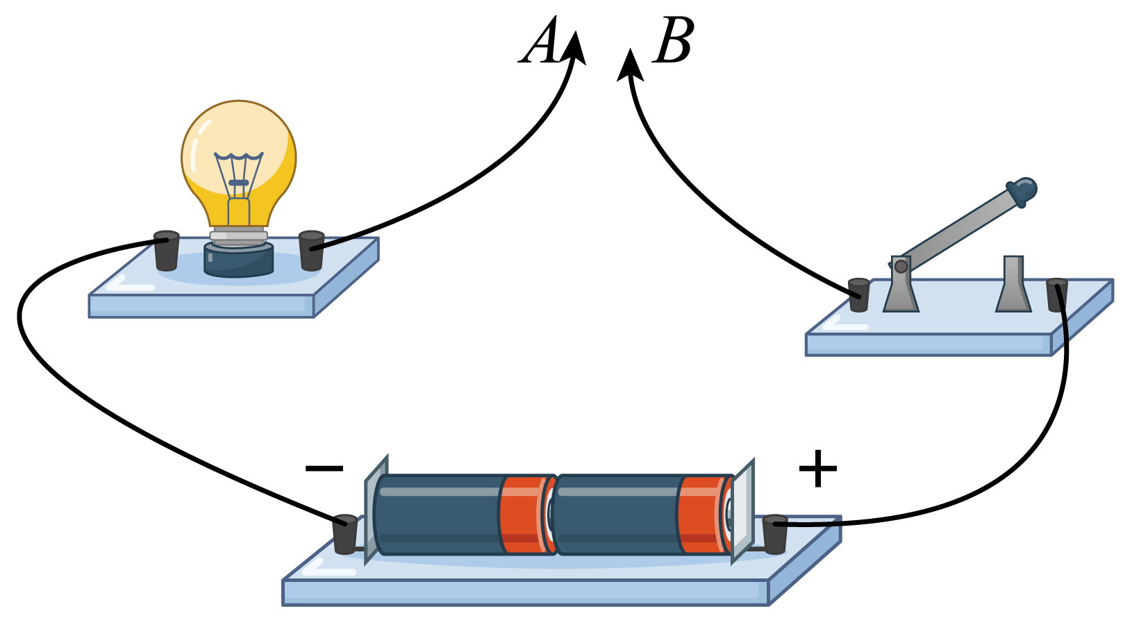

A. 铝线 B. 铜线 C. 玻璃棒 D. 铅笔芯

6. 如图所示，往自由下垂的两张白纸中间向下吹气，两张白纸会（　　）

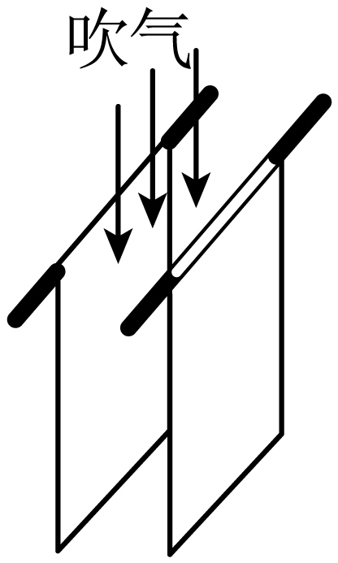

A. 朝上翻卷 B. 彼此远离 C. 不动 D. 相互靠拢

7. 下列选项中，与大气压作用有关的是（　　）

A. 弹簧测力计 B. 吸盘式挂钩 C. 破窗锤 D. 密度计

8. 如图所示的四种工具中，属于省力杠杆的是（　　）

A. 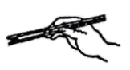筷子 B. 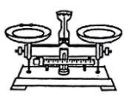托盘天平

C. 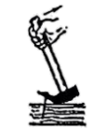羊角锤 D. 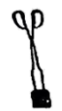火钳

9. 下列选项中，通过热传递方式来改变物体内能的是（　　）

A. 钻木取火 B. 用热水袋取暖

C. 反复弯折铁丝 D. 搓手取暖

10. 下列关于电磁波的说法，正确的是（　　）

A. 电磁波既能传递信息也能传递能量

B. 电磁波传播需要介质

C. 电磁波的频率恒定不变

D. 电磁波传播速度为340m/s

11. 正在冰面上滑动的冰壶，如果冰壶所受的外力同时消失，那么它将（　　）

A. 做匀速直线运动 B. 改变原来运动的方向

C. 做加速运动 D. 立即停下来

12. 下列选项中，能减弱通电螺线管磁性的措施是（　　）

A. 改变线圈中的电流方向 B. 增加线圈的匝数

C. 减小线圈的电流 D. 在线圈中插入铁芯

**二、填空题（每空1分，共22分。济将答案填写在答题卡上，不要求写出计算过程）**

13. 如图所示四个透镜，属于凸透镜的有______，属于凹透镜的有______（两空均填编号）。

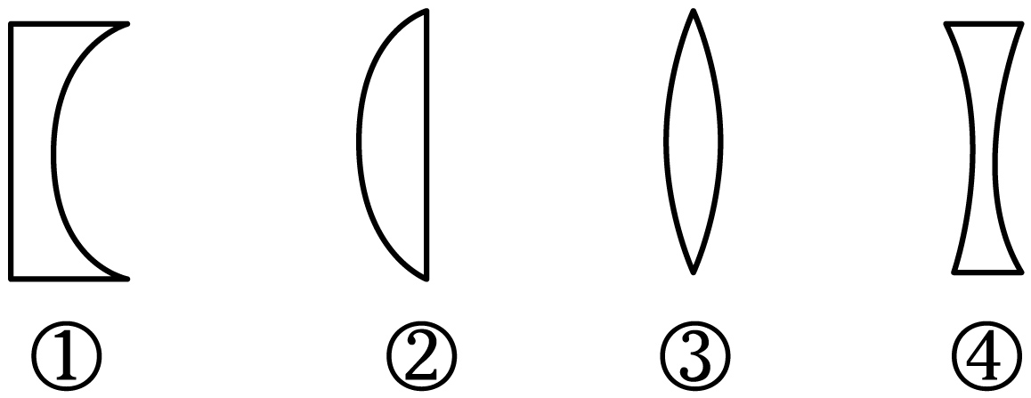

14. 小提琴优美的琴声是由琴弦的______产生的，琴声是通过______传到人耳。

15. 端午节家里弥漫着粽子的清香，这是______现象。给粽子加热时粽子的内能会______（选填“增加”“不变”或“减少”），香味会更浓，是因为物体的温度越高，分子运动越______（选填“剧烈”或“缓慢”）。

16. 用50N的水平力推物体向前移动2m，用时4s；推力对物体所做的功为______J，推力做功的功率为______W。

17. 自然界只存在两种电荷，一种是正电荷，另一种是 _____电荷。当甲乙两个通草球出现如图所示情形时，若甲带正电，则乙带 _____电。

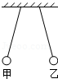

18. 小明从贺州园博园出发返回到贺州一高，通过路程1000m，骑共享单车用了200s，他在这段时间内的平均速度是：______ m/s；骑行中以共享单车为参照物，小明是______的（选填“运动”或“静止”）。

19. 如图所示的滑轮为______（选填“动”或“定”）滑轮；若不计滑轮重及细绳和滑轮间的摩擦，用竖直向上的拉力*F*=______N，可以匀速提升滑轮下重为100N的物体。

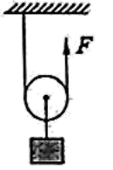

20. 教室的灯管之间是______联的，灯管正常发光时两端电压为______V；多开一盏灯，干路上的电流大小会______（选填“变大”“变小”或“不变”）。

21. 在家庭电路中，用______来测量所消耗电能；正确使用试电笔来辨别火线和零线，若试电笔的氖管发光，表明笔尖接触的是______线。

22. 如图所示，水平桌面上甲、乙两容器底面积均为0.01m2，甲容器内盛有体积为3×10-3m3的水，乙容器内盛有深度为0.35m的酒精，则甲容器内水的质量为______kg；从甲、乙两容器内抽出______m相同高度的液体后，液体对两容器底部压强相等。

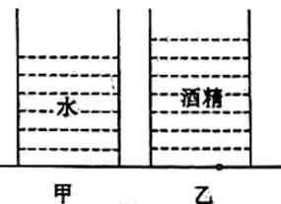

**三、作图题（每题2分，共4分。请将答案写在答题卡上）**

23. 请在图中画出物体受到重力的示意图。

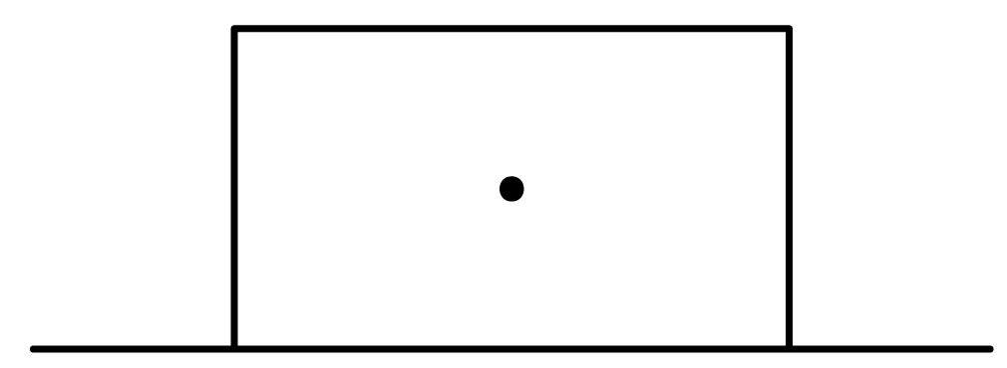

24. 用笔画线表示导线，将图中的开关、电灯正确接入家庭电路中。

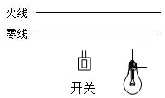

**四、实验探究题（25题4分，26题5分，27题5分，共14分。请将答案填写在答题卡上）**

25. 在“探究平面镜成像的特点”中，记录实验数据如下表：

|  |  |  |  |
| --- | --- | --- | --- |
| 实验次数 | 蜡烛到平面镜的距离/cm | 蜡烛的像到平面镜的距离/cm | 蜡烛的像与蜡烛的大小关系 |
| 1 | 8 | 8 | 相等 |
| 2 | 10 | 10 | 相等 |
| 3 | 15 | 15 | 相等 |

（1）根据表格中数据可归纳出平面镜成像的特点：像的大小与物体的大小______，像与物体到平面镜的距离______；

（2）图中平面镜所成像是______像，像和物体的连线与镜面______。

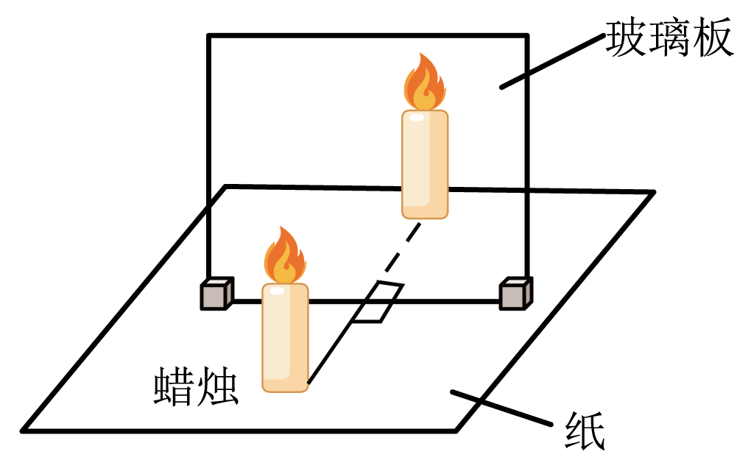

26. 在“探究影响压力作用效果的因紧”中，实验现象如图所示

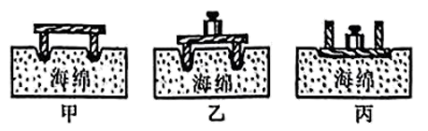

（1）过过观察海绵的______来比较压力作用的效果；

（2）通过比较______两次实验，可知受力面积相同时，压力越大，压力作用的效果越______（选填“明显”或“不明显”）；

（3）通过比较______两次实验，可知压力作用的效果跟受力面积有关；这种研究问题的方法是______法。

27. 在“探究影响导体电阻大小的因素”中，小明猜想导体电阻大小可能与下列因素有关

A、导体的材料 B、导体的长度 C.导体的横截面积

为了验证上述猜想，他用如图甲所示的器材进行实验，编号①②③是镍铭合金导体，④是锰铜导体。

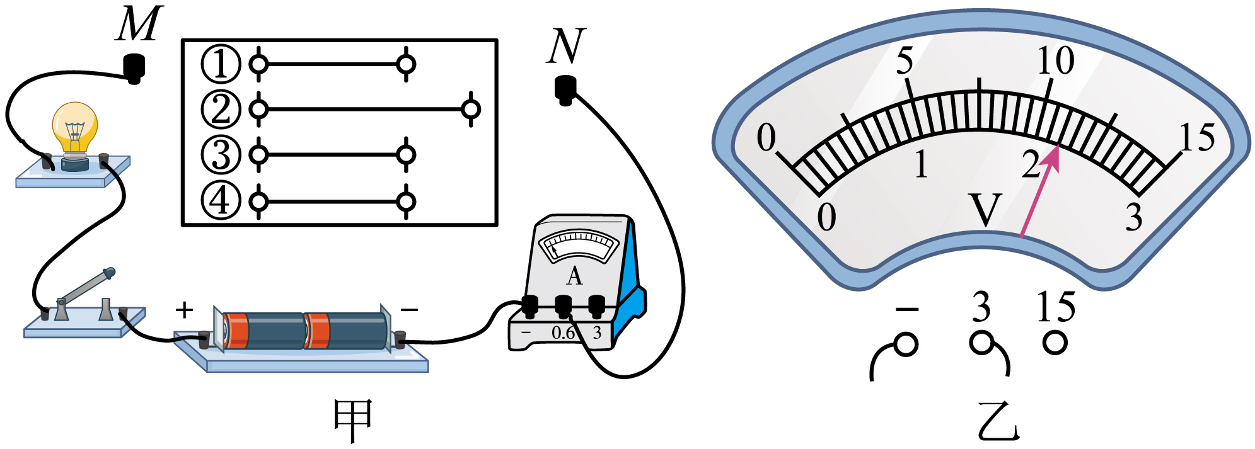

（1）______状态。

（2）选用①②两根导体分别接入电路进行实验，可验证猜想______（选填猜想因素选项“A”“B”或“C”）。

（3）选用①④两根导体分别接入图中*M*、*N*两点间，闭合开关电流表的示数不同，可知在导体的长度和横截面积相同时，导体电阻大小跟导体的______有关。

（4）用②导体接在*M*、*N*两点间后，用电压表测出其两端电压如图乙所示，读数为______V，此时电路中电流表的示数为0.2A，则②导体的电阻为______Ω。

**五、计算题（28题6分，29题9分，30题9分，共24分。写出必要的文字说明并将解答过程写在答题卡上）**

28. 如图所示，电源电压为9V，电阻*R*1=10Ω，闭合开关S时电阻*R*2两端电压为6V。求：

（1）通过电阻*R*1的电流；

（2）电阻*R*2的电功率；

（3）电阻*R*2通电1min产生的热量。

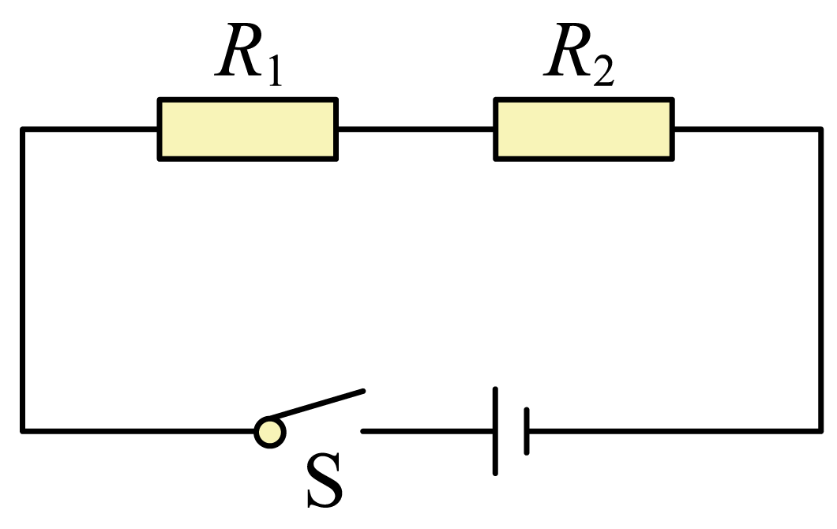

29. 如图所示，水平桌面上放置下端用毛细管连通的A、B两容器，底面积分别为100cm2和150cm2。阀门K打开前，A容器内竖直放置一底面积为50cm2、高为0.2m的长方体物块，物块对A容器底部的压强为*p*A，B容器内盛有0.2m深的水。求：

（1）阀门K打开前，水对B容器底部的压强*p*B；

（2）阀门K打开前，当*p*B=2*p*A时，物块的密度；

（3）阀门K打开后，水从B容器进入A容器，刚好使物块漂浮时，水进入A容器中的深度。

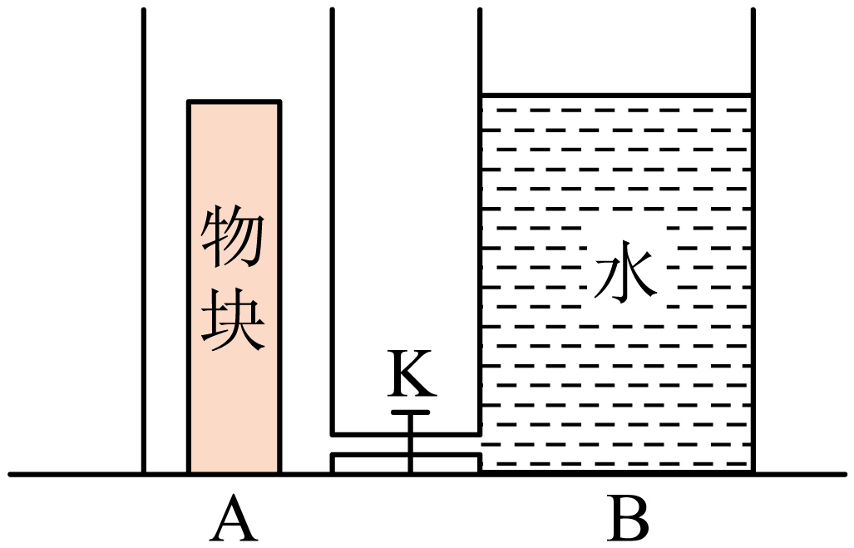

30. 贺州市水利资源丰富，小明设计了如图甲所示的水文站测量桂江水位的原理图。电源电压*U*=3V，定电阻*R*0=10Ω，滑动变阻器*R*长20cm，最大阻值20Ω。且滑动变阻器的阻值随滑片P从最上端*C*位置移动到最下端*D*位置的过程中均匀变化（滑片P移动过程中摩擦不计）。弹簧下端悬挂一重为50N的物体AB，其底面积为0.01m2、长为0.3m。弹簧伸长量与它受到拉力的关系如图乙所示（不计弹筱质量，连接弹簧两端的绝缘细绳不可伸长）。求：

（1）当物体AB上表面与水面相平时，物体AB受到的浮力大小；

（2）当水面从物体AB的上表面逐渐下降至下表面刚好离开水面的过程中，弹簧伸长了多少cm?

（3）闭合开关S后，当水面在物体AB上表面时，滑片刚好在滑动变阻器*R*的最上端*C*位置，水面从物体AB上表面逐渐下降至下表面刚好离开水面时，电压表的示数是多少？

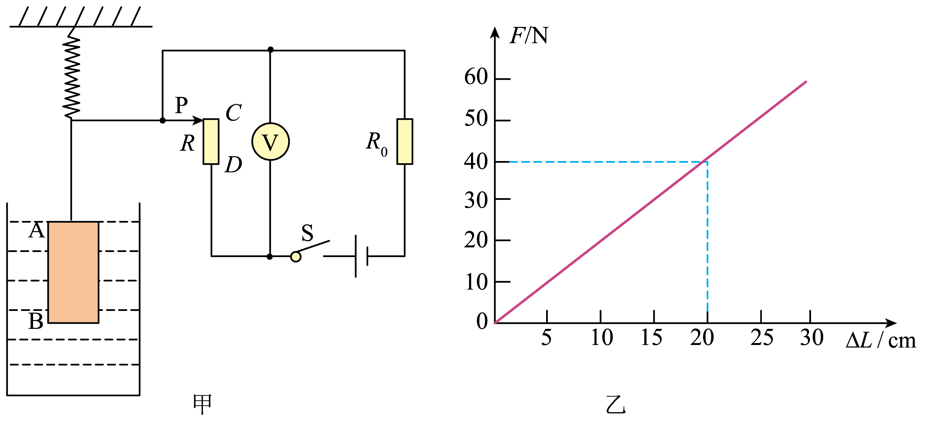

**物理**

**一、单项进择题（每小题3分，共36分。每小题给出四个选项，只有一个选项正确。用铅笔把答题卡上对应题目的答案涂黑。每小题选对得3分，不选、多选或选错的均得0分）**

【1题答案】

【答案】D

【2题答案】

【答案】A

【3题答案】

【答案】B

【4题答案】

【答案】C

【5题答案】

【答案】C

【6题答案】

【答案】D

【7题答案】

【答案】B

【8题答案】

【答案】C

【9题答案】

【答案】B

【10题答案】

【答案】A

【11题答案】

【答案】A

【12题答案】

【答案】C

**二、填空题（每空1分，共22分。济将答案填写在答题卡上，不要求写出计算过程）**

【13题答案】

【答案】 ①. ②③ ②. ①④

【14题答案】

【答案】 ①. 振动 ②. 空气

【15题答案】

【答案】 ①. 扩散 ②. 增加 ③. 剧烈

【16题答案】

【答案】 ①. 100 ②. 25

【17题答案】

【答案】 ①. 负 ②. 正

【18题答案】

【答案】 ①. 5 ②. 静止

【19题答案】

【答案】 ①. 动 ②. 50

【20题答案】

【答案】 ①. 并 ②. 220 ③. 变大

【21题答案】

【答案】 ①. 电能表 ②. 火

【22题答案】

【答案】 ①. 3 ②. 0.1

**三、作图题（每题2分，共4分。请将答案写在答题卡上）**

【23题答案】

【答案】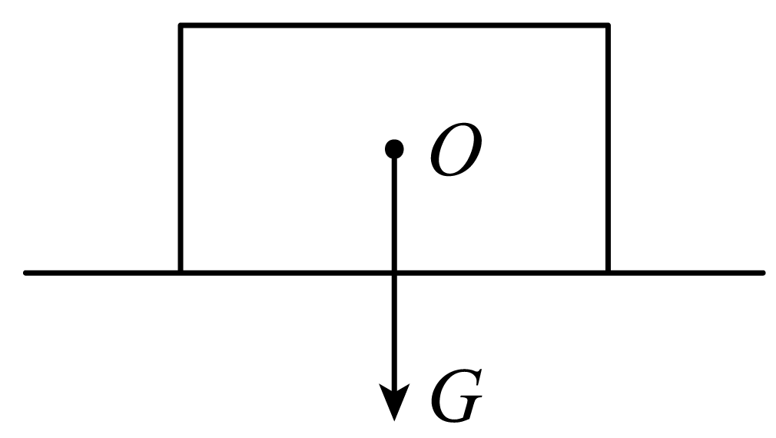

【24题答案】

【答案】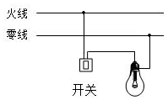

**四、实验探究题（25题4分，26题5分，27题5分，共14分。请将答案填写在答题卡上）**

【25题答案】

【答案】 ①. 相等 ②. 相等 ③. 虚 ④. 垂直

【26题答案】

【答案】 ①. 凹陷程度 ②. 甲、乙 ③. 明显 ④. 乙、丙 ⑤. 控制变量

【27题答案】

【答案】 ①. 断开 ②. B ③. 材料 ④. 2.4 ⑤. 12

**五、计算题（28题6分，29题9分，30题9分，共24分。写出必要的文字说明并将解答过程写在答题卡上）**

【28题答案】

【答案】（1）0.3A；（2）1.8W；（3）108J

【29题答案】

【答案】（1）2×103Pa；（2）0.5×103kg/m3；（3）0.1m

【30题答案】

【答案】（1）30N；（2）15cm；（3）1V